参保流程图

一、老生参保流程
第一步：确定本人现在参保地是否在合肥
1.打开“安徽医保公共服务”小程序-进入合肥专区-选择中间查询（参保信息查询）-是否正常参保（若不是正常参保，操作流程等同新生，按新生参保流程登记、参保、缴费）
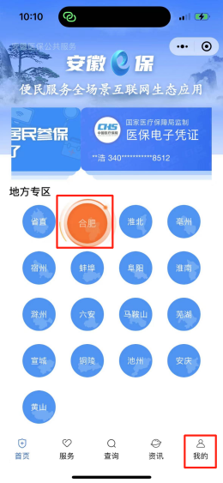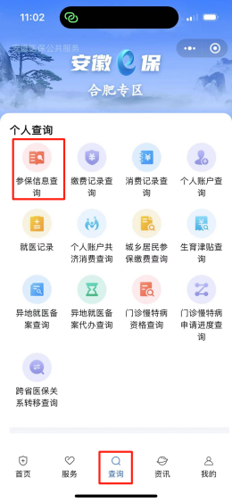

2.点击城乡居民（税务系统）缴费-我要缴费-进入税务小程序
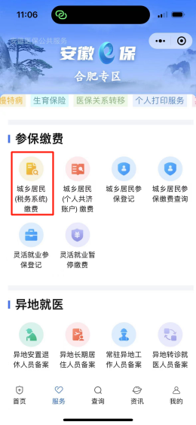
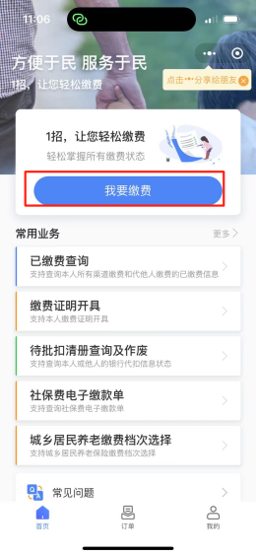

3.输入学生本人身份证号-姓名-下一步-提交即可
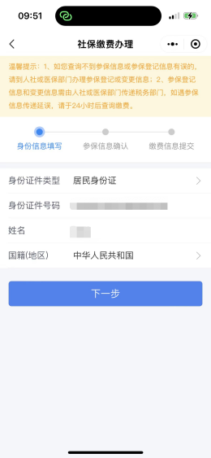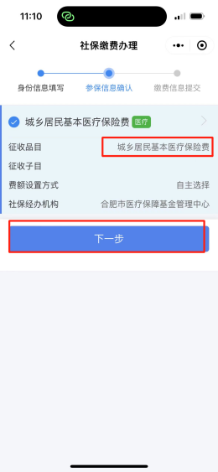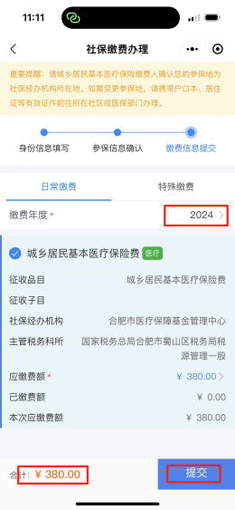

4.缴费后，将2024年大学生参保缴费凭证下载，上交给班级辅导员审核、留存。

二、新生参保流程
第一步：暂停原籍地居民医保（省内各地级市正在陆续上线，原籍地并未上线可拨打原籍地医保中心电话进行停保操作）
1.打开“安徽医保公共服务”小程序，选择原籍地（如点击黄山，进入黄山专区，选择“城乡居民暂停参保”）
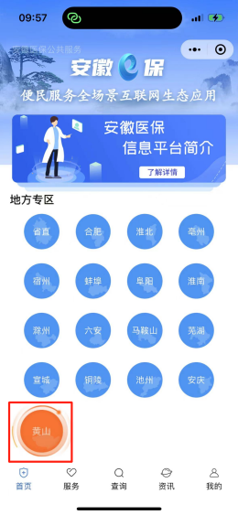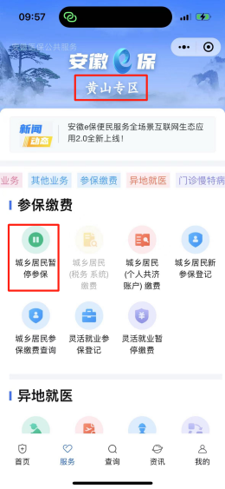

2.勾选“我同意暂停***市的城乡居民基本医疗保险”暂停参保-确认暂停
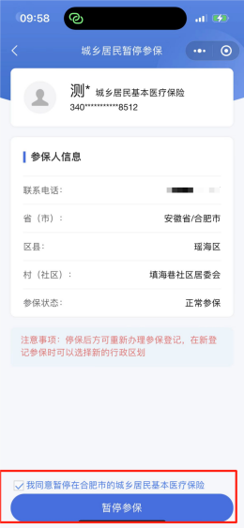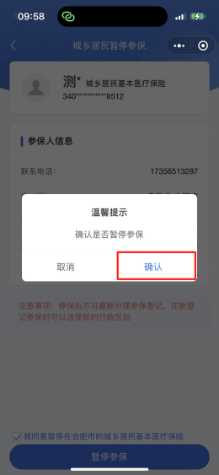

第二步：登记大学生居民医保并缴费（刚提交暂停需等待10-30分钟左右，原籍地上传暂停数据至合肥）
1. 打开“安徽医保公共服务”小程序，选择合肥专区，点击“城乡居民参保登记”
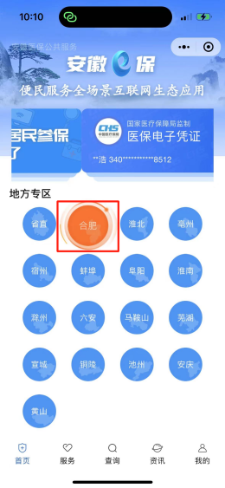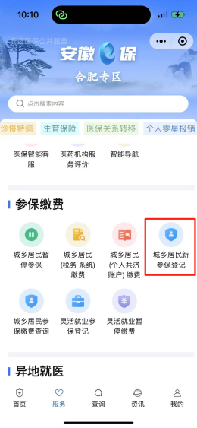

2.登记信息选择学校-填写居民信息-参保身份选择大学生（重点）-提交材料（老生提交学生证照片/新生提交学生证或录取通知书都可）
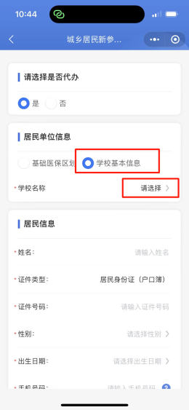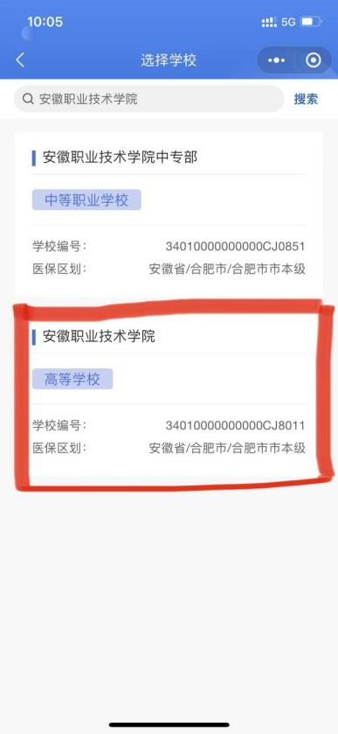
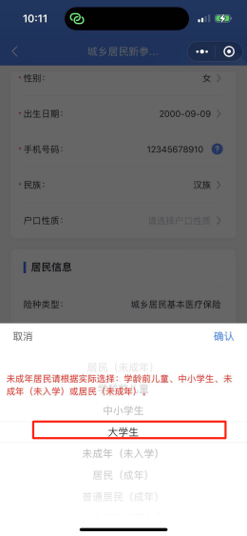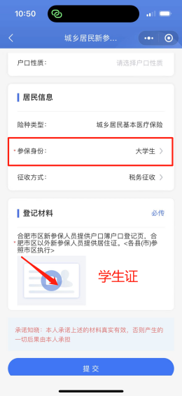

- 点击提交-显示登记成功确认-直接缴费
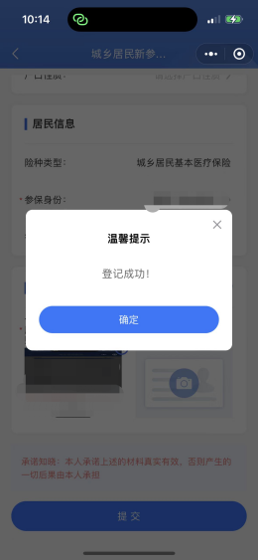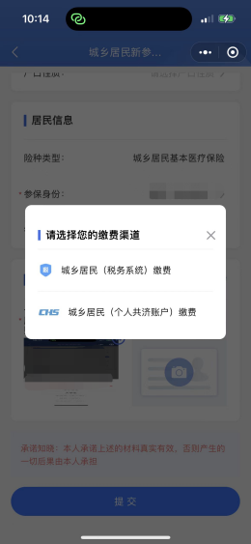

4.缴费后，将2024年大学生参保缴费凭证下载，上交给班级辅导员审核、留存。

以上新生、老生如在户籍地属于资助参保群体或其他特殊情况在户籍地参加2024年居民医保，也请将2024年户籍地参保缴费凭证，上交给班级辅导员审核、留存。

